**外壁塗装色が決定しました！！**

２回のワークショップに参加していただいた皆様、

そして投票にご協力いただいた皆様、

改めまして、ご協力ありがとうございました。

投票の結果は、B案とD案が全体の75％を占めるというものでした。



　　そこで教育委員会では、この結果を踏まえた上で、

　　より多くのご意見を取り入れ、

　　皆様に満足していただける案を模索しました。

Ｂ案



　　　　　さらに、技術者の視点や専門家の助言も参考にしながら、

　　　B案とD案の要素を随所に取り入れ、

　　　　少し欲張りですが、別紙の案とさせていただきました。

Ｄ案

日進市教育委員会

B案の特徴である、市の花「アジサイの色」を使います。また、D案の「毎日来たくなるような明るい色」をイメージしました。

D案のテーマである「インスタ映え」を意識し、全体の差し色とします。

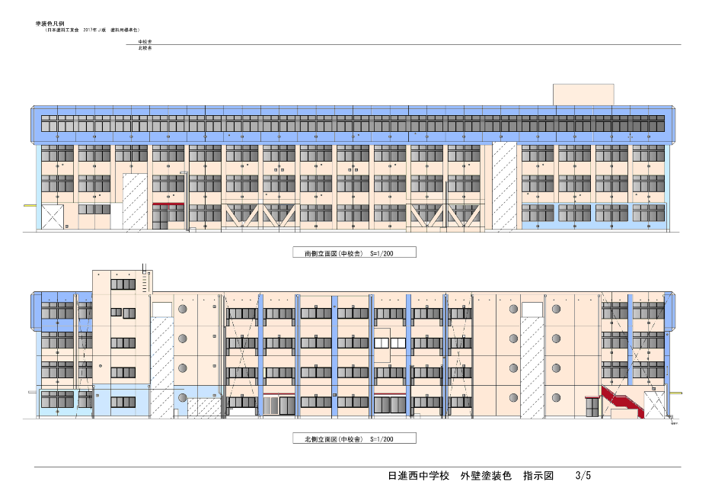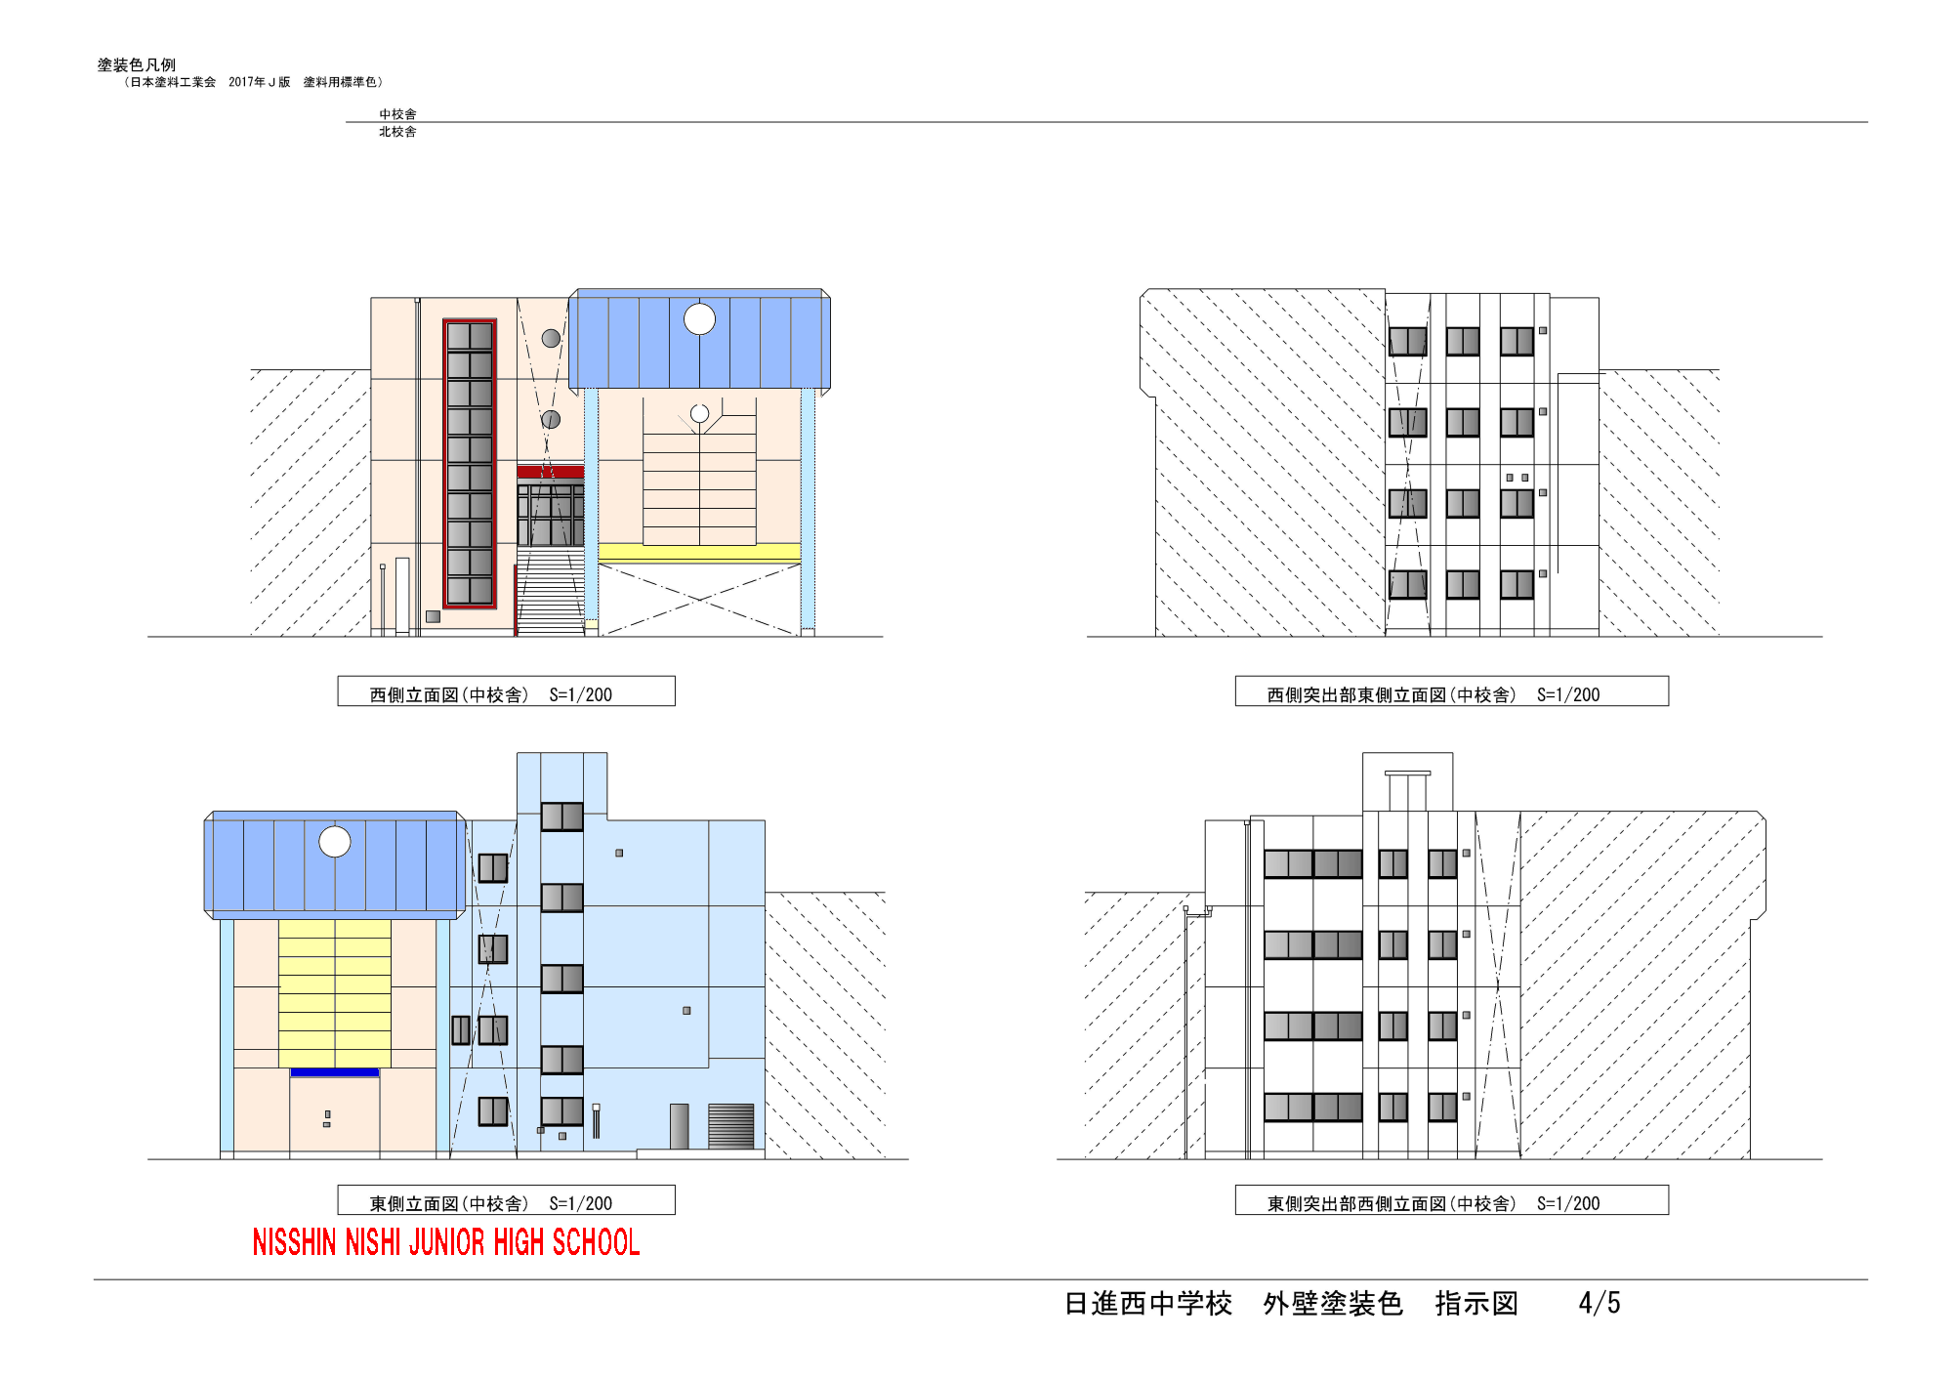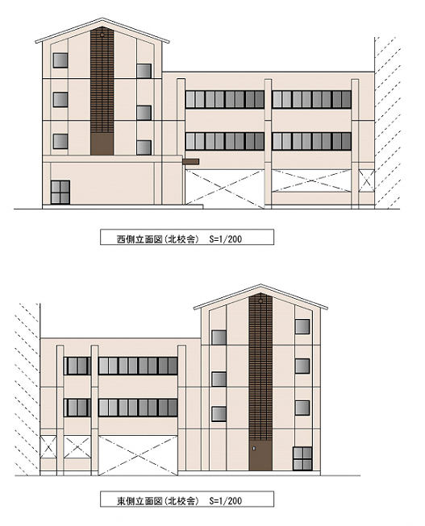



**中棟の南面**



**中 棟**

**北 棟**

D案のテーマである「インスタ映え」を意識し、差し色とします。また、「映える」色で学年等による昇降口の違いを表現しました。

**中棟の北面**

B案とD案、いずれにも共通した「空の色」をイメージした明るいブルーを使います。

D案のテーマである「インスタ映え」を意識し、差し色とします。

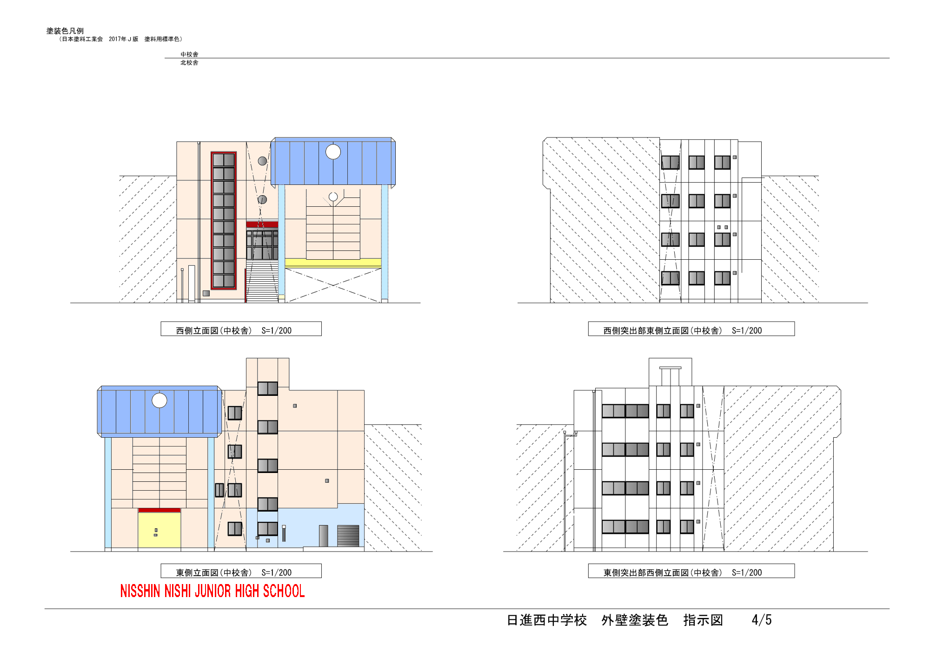



B案の意見である「南棟と同じ色を使う」ことで、３棟全体の統一感を出しました。

人が立って写真を撮るときに「インスタ映え」する位置に「明るい色」を使います。

注：実際に想定している塗装色と、用紙に印刷された色とでは多少の差異があります。その点はご了承ください。例えば、全体に使用されているベース色は、印刷の色は少し濃く出ています。

**中 棟**

**北 棟**